Dokumentation zum Workshop 4 „Bedeutung der Resilienz und Gesundheit als systemischer Prozess im Setting Kita“ am 14.09.2023

Zum Einstieg in den Workshop erhielten die Teilnehmer:innen die folgende These: Alle Kitas sind resilient. Wenn nicht, wären sie in Anbetracht der multiplen Krisen und widrigen Rahmenbedingungen doch alle schon längst „dicht"!

Ihre Aufgabe bestand darin, zu zweit oder dritt Argumente zusammen zu tragen, die für oder gegen diese These sprechen. (grün = Was spricht für die These? und rot = Was spricht gegen diese These?)

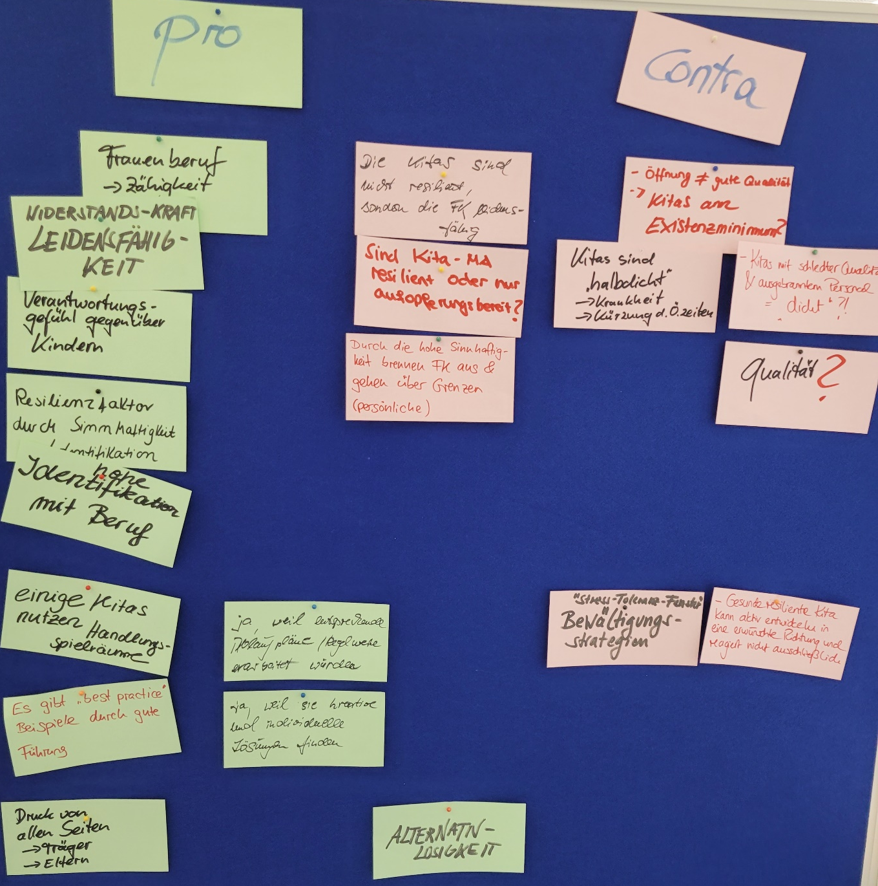
Abbildung 1: Ergebnisse der Pro- und Contra-Abfrage zur These

Nach einem Impulsvortrag zum Thema „Gesundheit und Setting-Ansatz“ (siehe PPT) fand eine Gruppenarbeitsphase statt. Die Teilnehmer:innen erhielten vier Fragen, zu denen sie sich austauschen sollten ehe sie die zentralen Kerngedanken markierten und im Plenum präsentierten.

Die vier Fragen lauten:
1. Wie sieht ein resilientes Kita-System Ihrer Ansicht nach aus? (Was fehlt vielleicht mit Blick auf den Vortrag von Petra Strehmel?)
2. Wo liegen Ansatzpunkte in der Praxis (inkl. Träger, Fachpolitik, ...), die Resilienz der Einrichtungen bzw. der Fach- und Leitungskräfte zu stärken?
3. Welche Ursachen/Wirkungen sind in Verbindung mit anderen Faktoren zu beobachten/ beachten?
4. Wo sind die Grenzen?

Abbildung 2: Diskussionsergebnisse der Gruppe 1

Abbildung 3: Diskussionsergebnisse der Gruppe 2

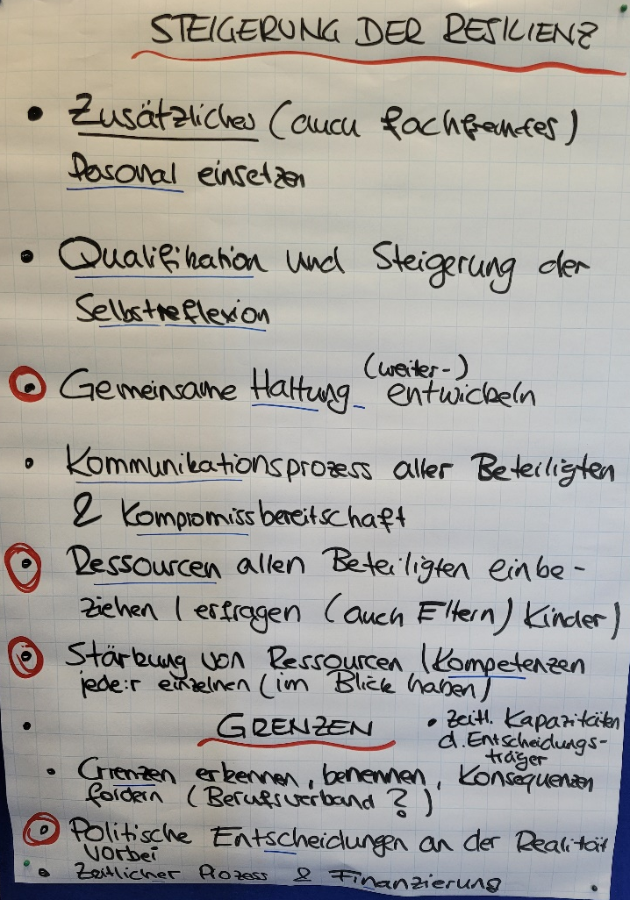

Abbildung 4: Diskussionsergebnisse der Gruppe 3

Abbildung 5: Diskussionsergebnisse der Gruppe 4

Zum Abschluss des Workshops wurde den Teilnehmer:innen die folgende Frage gestellt: Was wird ausgehend von den Ergebnissen und der Diskussion im Workshop gebraucht? Wobei kann Wissenschaft unterstützen?

Abbildung 6: Antworten der Teilnehmer:innen auf die Frage nach den Unterstützungsmöglichkeiten „der“ Wissenschaft

Dokumentation des Treffens der AG Gesundheit am 15.09.2023

Nach einer Vorstellungsrunde zum Einstieg folgte eine kurze Rekapitulation der Ergebnisse aus dem Workshop 4 des Vortages. In der Nachbereitung des Workshops 4 entstand eine sog. Leitfrage mit entsprechenden Teilfragen, die auf die zukünftige Arbeitsweise, Inhalte und Zielsetzungen der AG Gesundheit abzielten. Diese wurden den Teilnehmer:innen vorgestellt und lauteten (siehe PPT):

Leitfrage: Wie kann die AG Gesundheit BAG BEK (ggf. in Kooperation mit anderen AGs) Aktivitäten für die Entwicklung von Settingansätze „Gesunde Kita“ (resilientes System) initiieren, begleiten, erforschen, evaluieren?
Teilfragen:
- Welche Themen im Bereich Gesunde Kita/ Resiliente Kita müssen bearbeitet werden?
- Welche Rolle kann die AG spielen?
- Wie wollen wir vorgehen? (Methoden)
- Wie vernetzen wir uns zu relevanten Politikfeldern?
  - Was ist das Ziel von Kommunikation?
  - Wie sieht unser Netzwerk bislang aus?
  - Wie kann das Netzwerk erweitert werden?

Um ein Meinungsbild der Teilnehmer:innen der AG Gesundheit zu erhalten, sollten sie in einer Kleingruppenarbeit zu den Fragen in den Austausch gehen und ihre Ideen, Gedanken etc. auf Moderationskarten (orange) sammeln. Die an die Kurzpräsentation anschließende Diskussion im Plenum führte zu einer Konkretisierung möglicher Handlungsfelder der AG Gesundheit (siehe Abbildung 7). Zwei Handlungsfelder werden nachfolgend konkretisiert.

A) Handlungsfeld: Austausch, Beratung und Vernetzung
- Informationen bündeln sowie Sammlung von Projekten zum Thema Gesundheit von Kindern, Kita-Fachkräften und Familien auf der Homepage der BAG BEK (z.B. Verlinkungen zu z.B. Bundesvereinigung/ Ländervereinigungen zum Thema Gesundheit, BZgA …)
- Aktualisierung des Mail-Verteilers der AG Gesundheit (Wer ist in der AG Gesundheit? Welche Akteure können wir in die AG einbinden?
- AG Gesundheit als Austauschformat: Was passiert in den Bundesländern rund um das Thema Gesundheit (Kinder, Kita, Familien)
- Anlegen einer Materialsammlung/ Verlinkung Maßnahmen zur Gesundheitsförderung und Prävention im Kitabereich (DGUV , die baua oder die BGW (oder das BMAS oder RKI oder Krankenkassen oder??) WIFF, LVG…)

B) Handlungsfeld: Forschung
- Expertise zu einer Begriffsbestimmung Gesundheit in Abgrenzung (?) zu Wohlbefinden erstellen
- Fragen: Gefährdungsbeurteilung werden in der Praxis nicht gemacht: Warum ist das so? Es gibt von den Unfallkassen gute Unterlagen, aber warum werden sie nicht genutzt? Ableitungen fehlen -> Forschung AG Gesundheit?
- Anlegen einer Expert:innen-Datenbank - Bei den Mitgliedern der AG direkt abfragen (welche Expertise könnten sie in die AG oder auf Anfrage bei Tagungen und Vorträgen einbringen?). Die Expertisen sichtbar zu machen könnte auch zur Vernetzung untereinander beitragen.

Abbildung 7: Sammlung und Strukturierung von Ideen, Gedanken und Wünschen zu den (zukünftigen) Handlungsfeldern und Aufgaben der AG Gesundheit
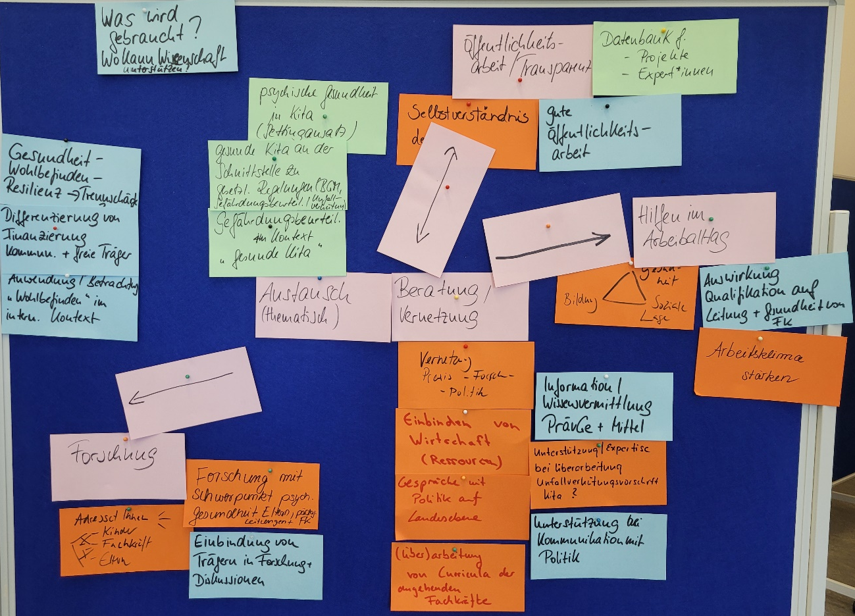

Veranstaltungshinweis: Fachtagung Dresden 2024 Psychische Belastungen in Kitas. Könnte dies möglicherweise eine Chance sein, die AG Gesundheit einzubinden?

Ausblick: Für die nächste AG Gesundheit wurde vorgeschlagen, verbindliche Richtlinien aufzugreifen (Unfallverhütung, BGM, psychische Gesundheit) und diese im Kontext des Settingansatzes/ einer ganzheitlichen gesundheitsförderlichen Lebenswelt zu diskutieren.

